|  |  |
| --- | --- |
|  | **ТЕХНИЧЕСКИ УНИВЕРСИТЕТ – СОФИЯ**  **КАТЕДРА КОМПЮТЪРНИ СИСТЕМИ** |

**КурсовА ПРОЕКТ**

**Дисциплина: „База Данни”**

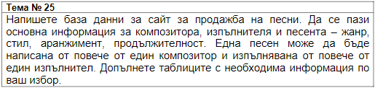

***Изготвил****:* Даяна Йорданова Узунова

Фак. № 121221079 Група: 41Б

***Ръководител****:*

гл.ас. Петко Данов

**София, 2023**

1. ER диаграма

Основните обекти, за които съхраняваме информация са песните, композитори, изпълнители и цени. Допълнително създаваме още няколко таблици.

Създаваме издателства на песните, албуми, поръчки и класация. В тези таблици има допълнителна информация за песните, като например дали заемат място в дадена класация, в кой албум са и какъв е техният жанр.

За проектирането на базата използваме модела ER-диаграма (Entity Relationship Diagram)

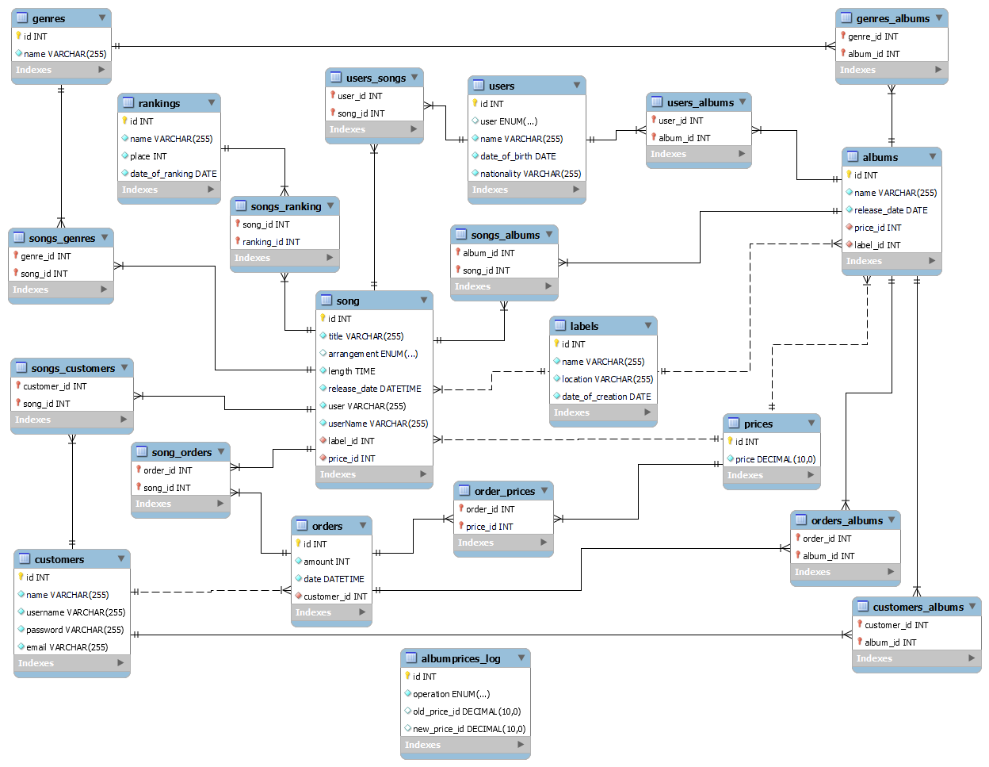

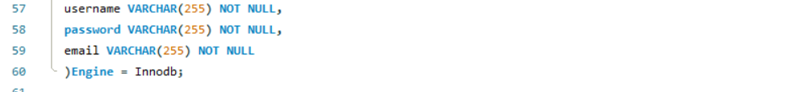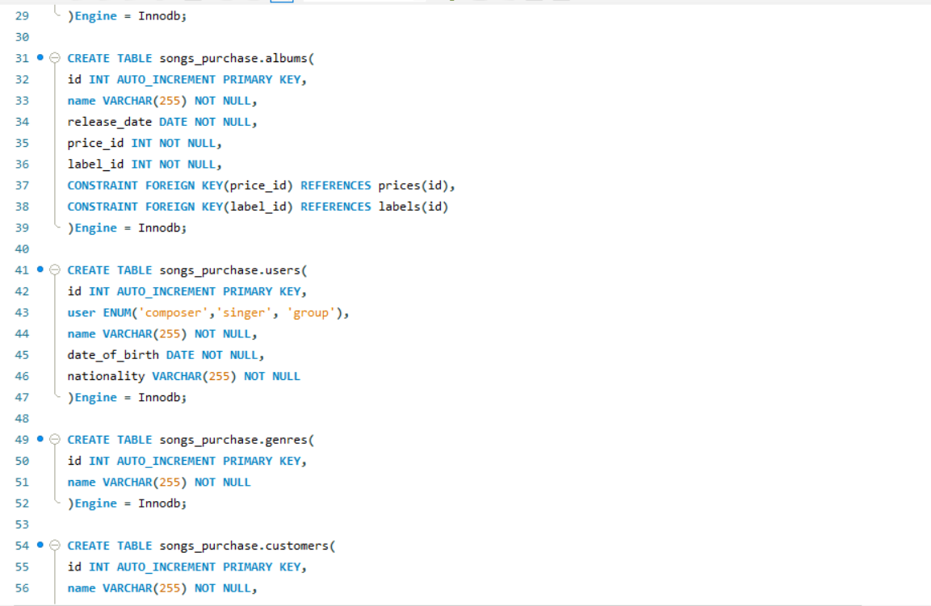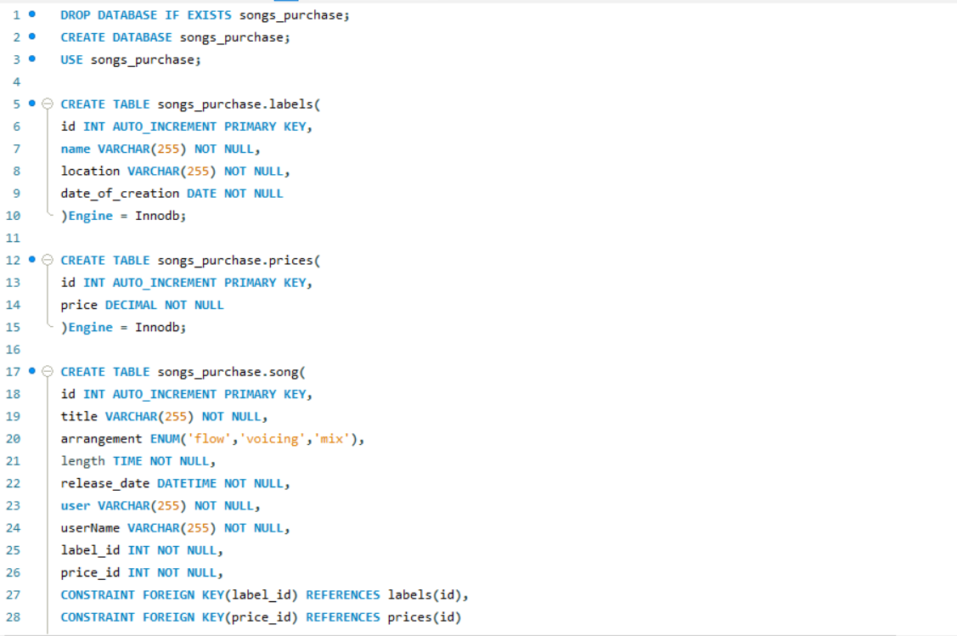Заявките, с които създаваме базата данни и таблиците са:

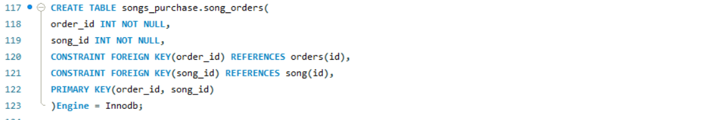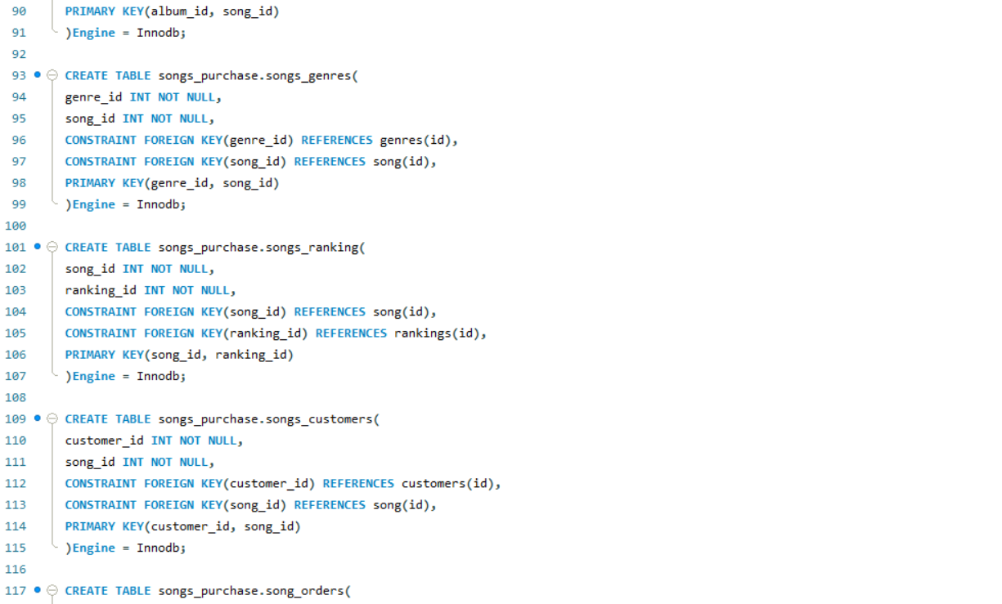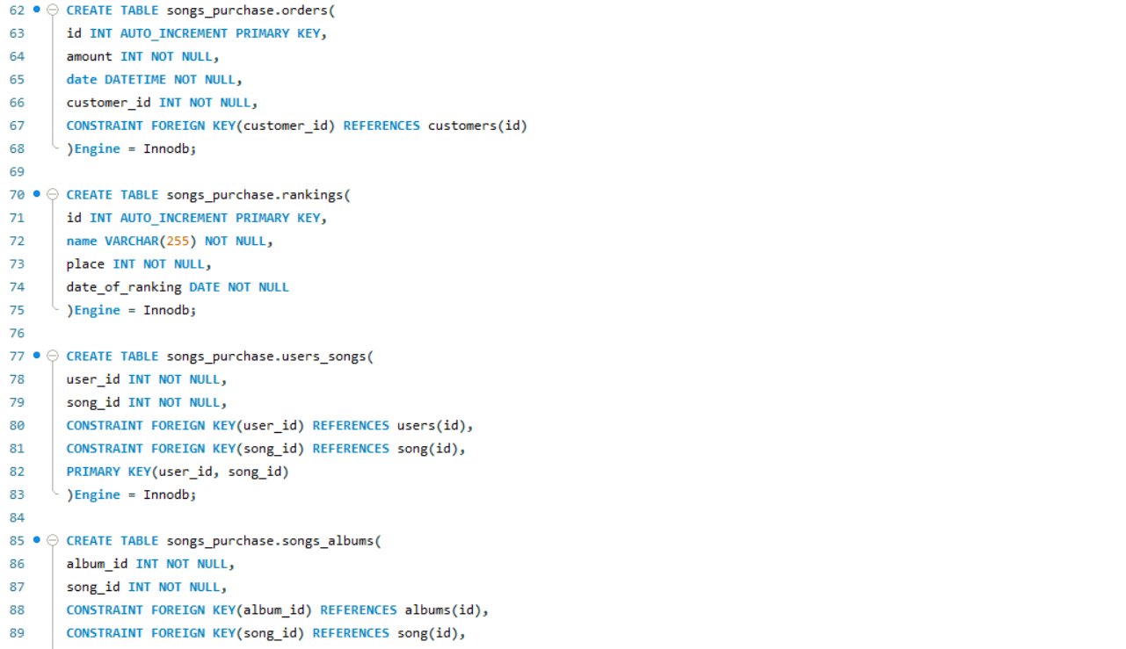

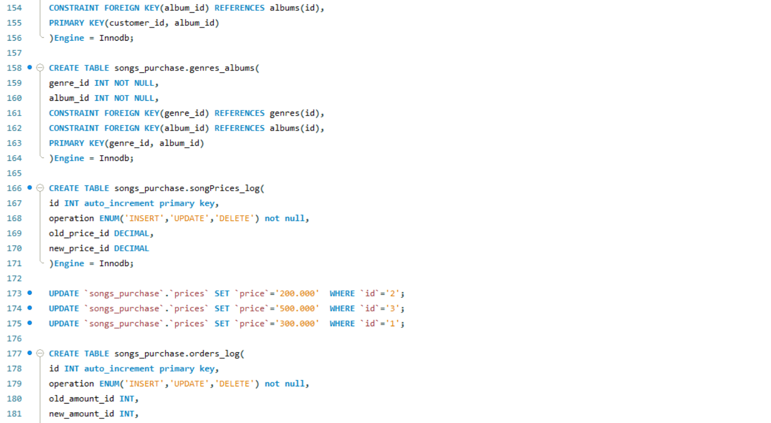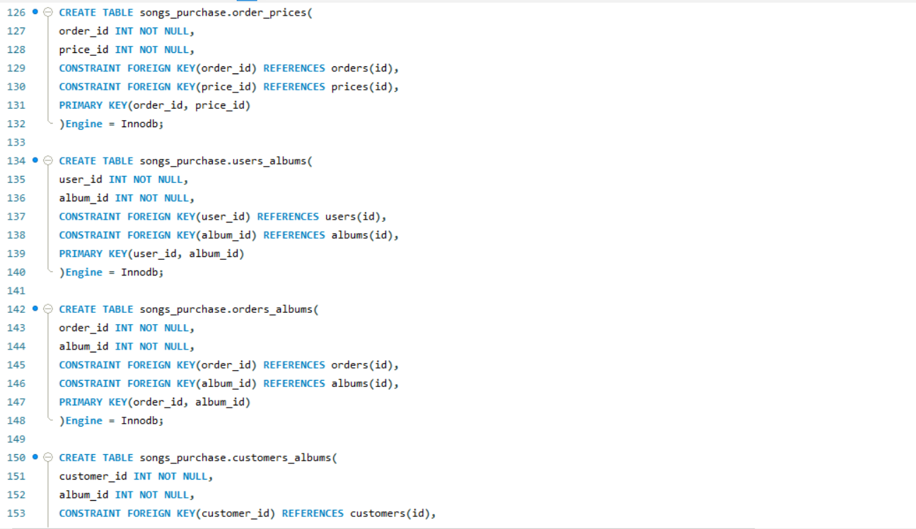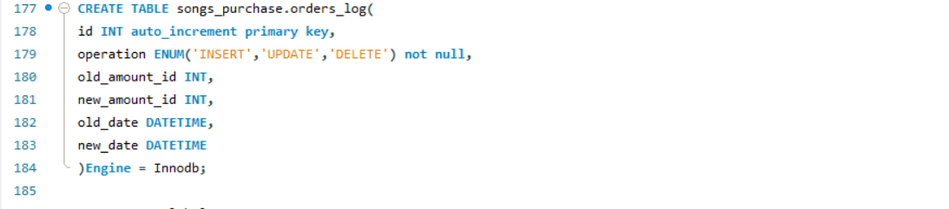

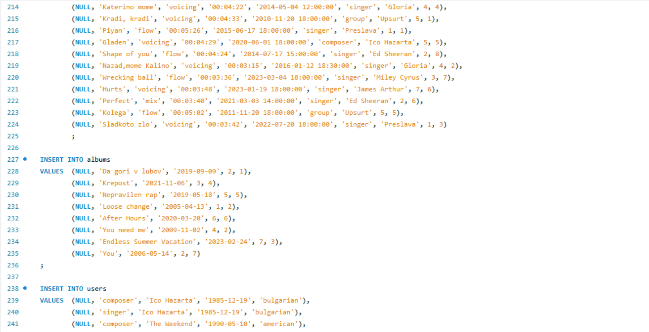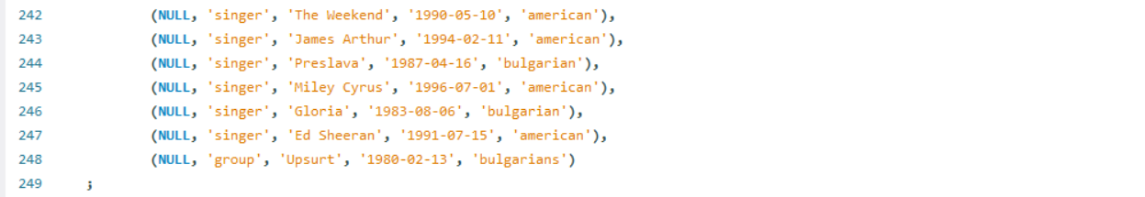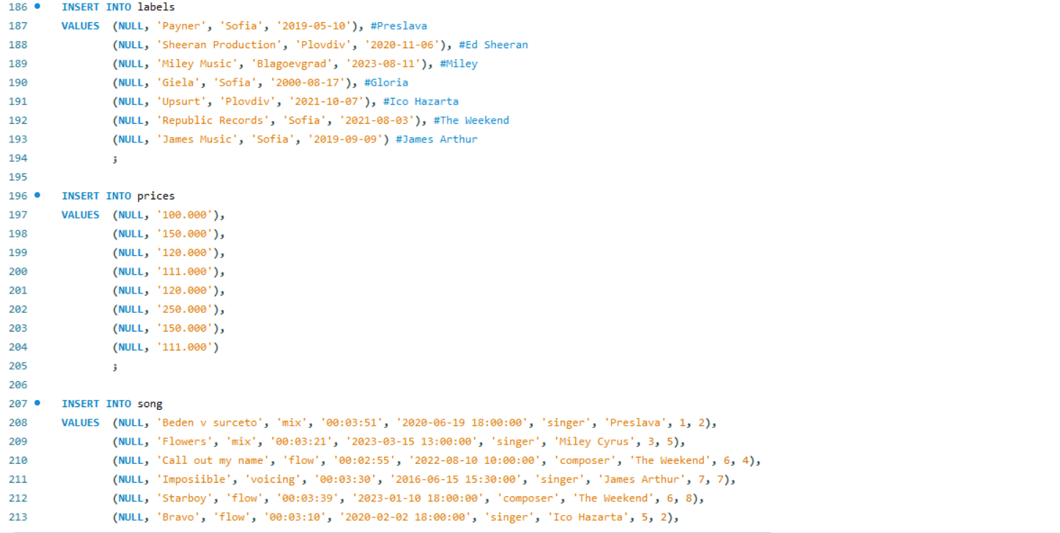Добавяме и тестови данни в таблиците

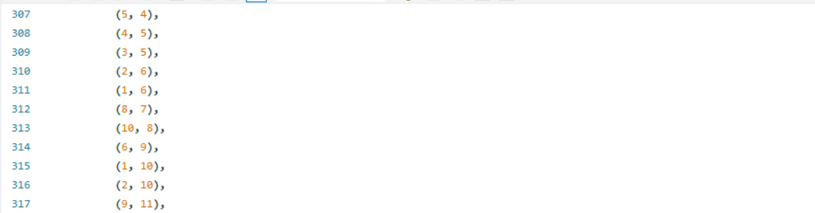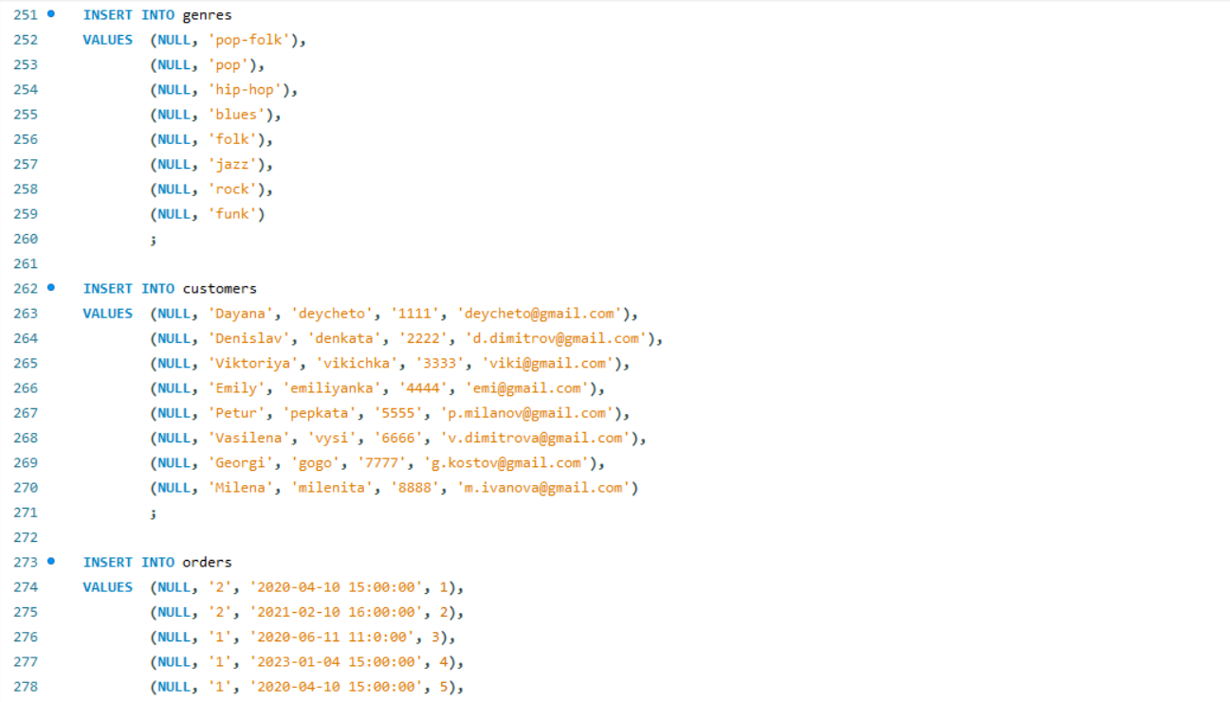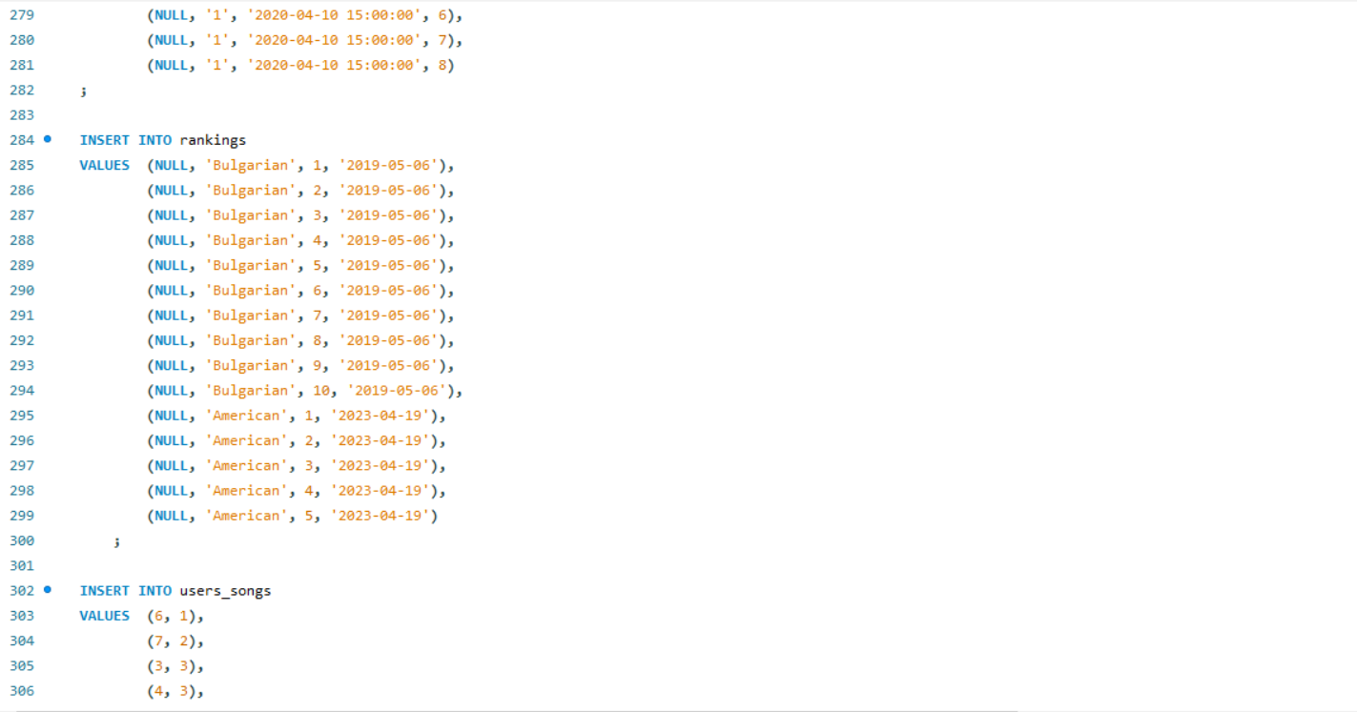

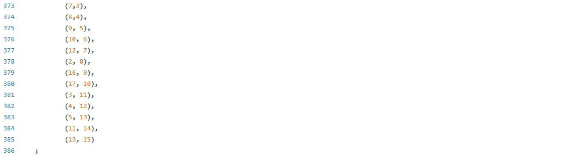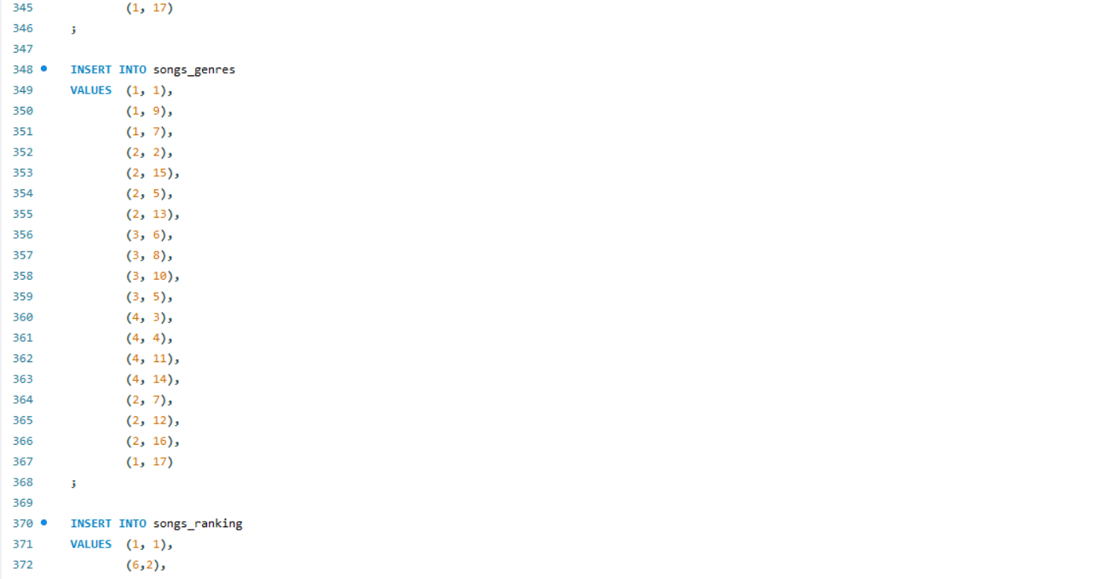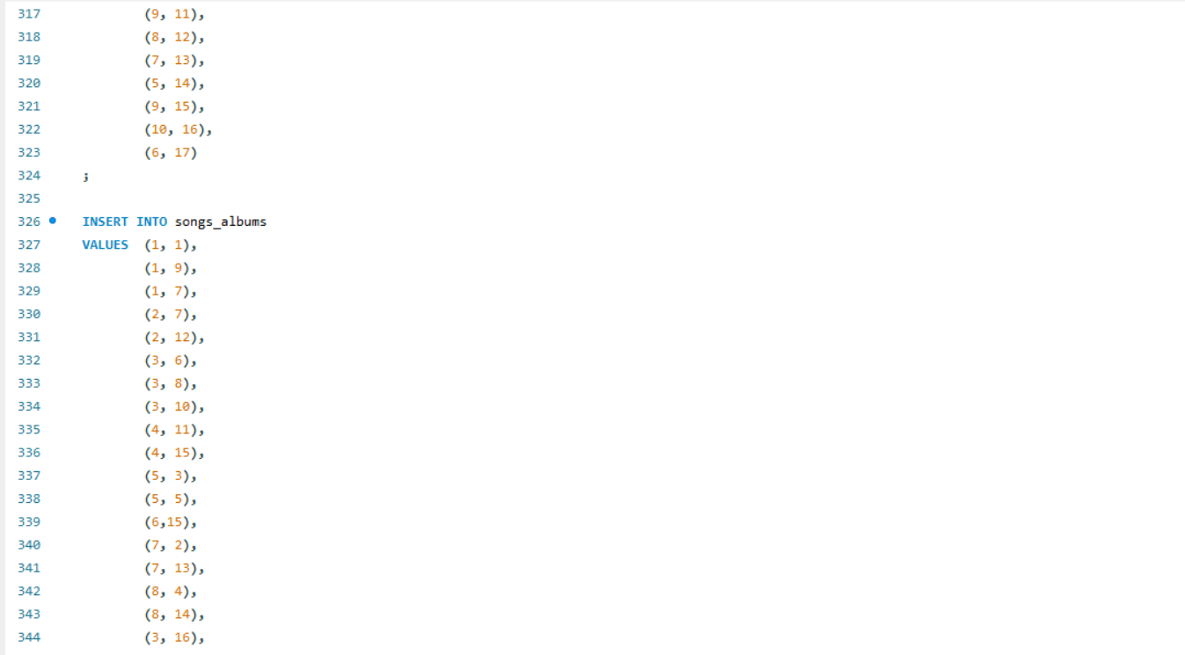

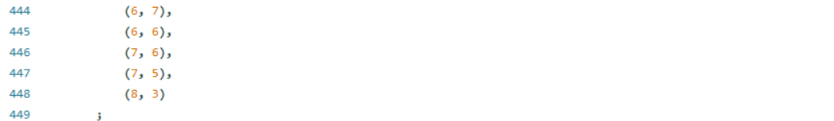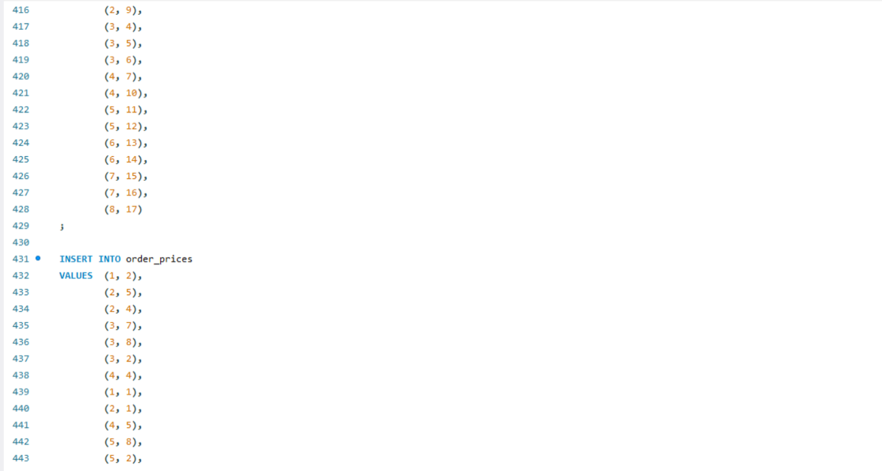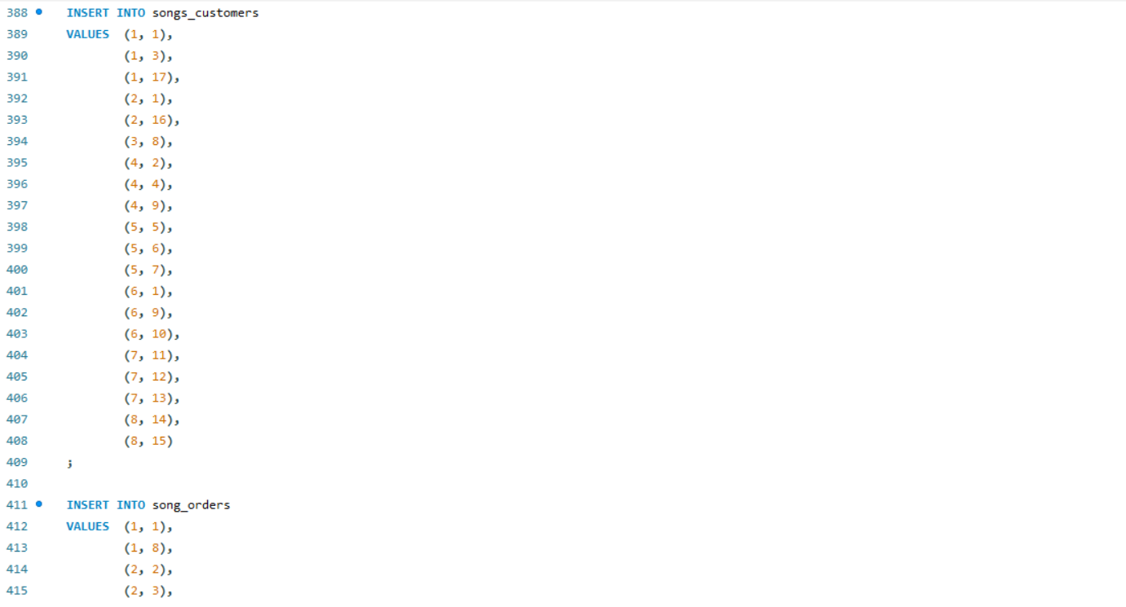

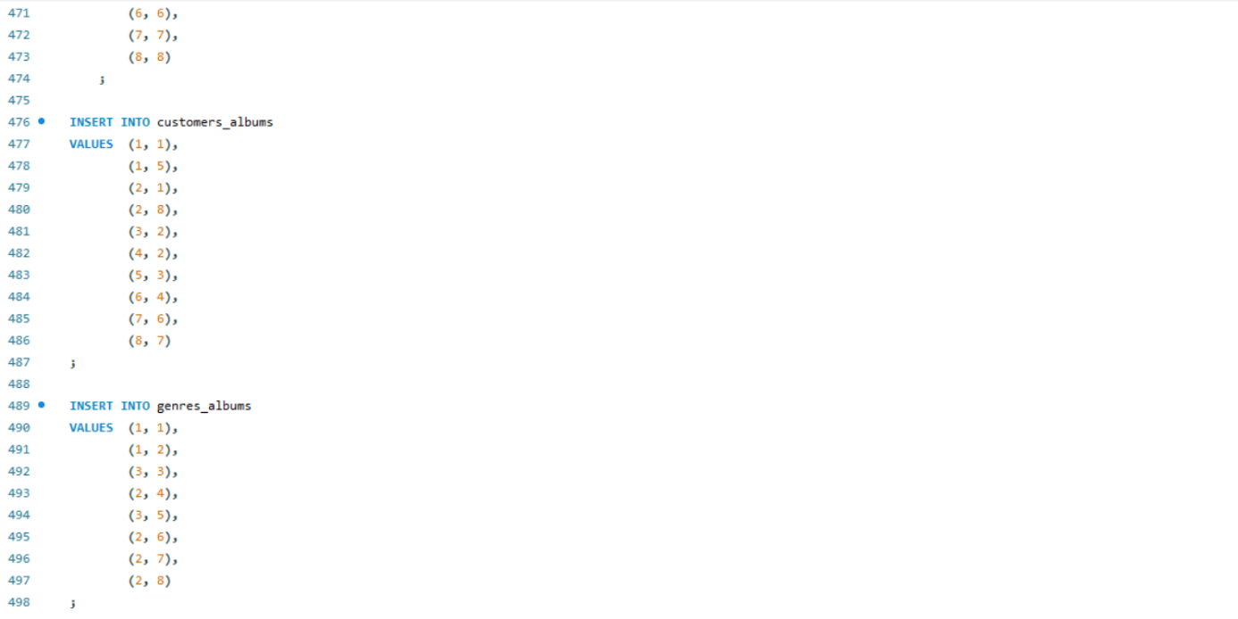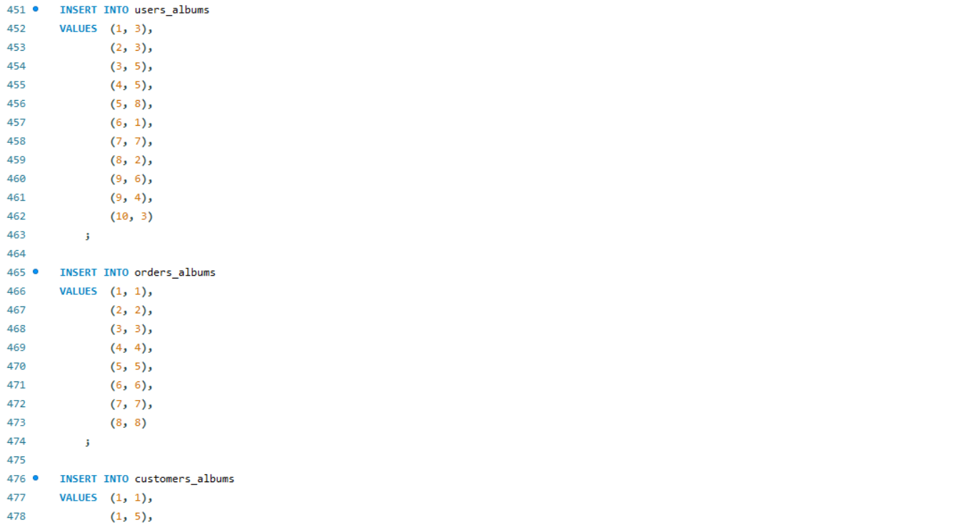

1. Напишете заявка, в която демонстрирате SELECT с ограничено условие по избор: Ще изведем всички песни, на които аранжимента им е flow.

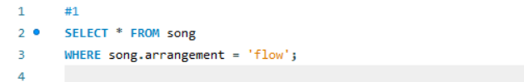

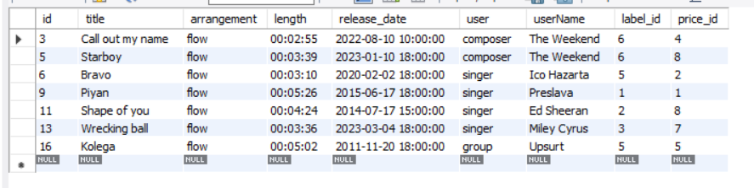

1. Напишете заявка, в която използвате агрегатна функция GROUP BY:

* 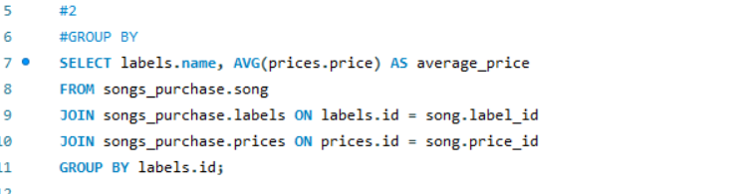Заявка за намиране на средната цена на песните на всяка лейбъл компания.

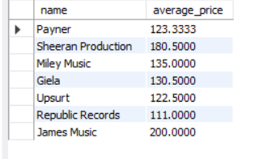

1. Напишете заявка, в която демонстрирате INNER JOIN по ваш избор – Ще изведем имената на всички песни и съответните цени, които са продадени през поръчките на дата 2020-04-10.

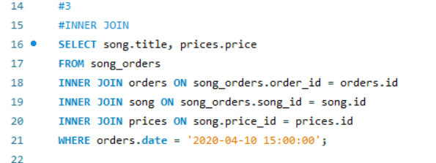

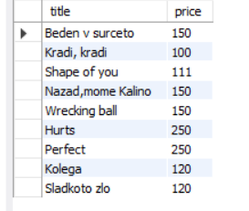

1. 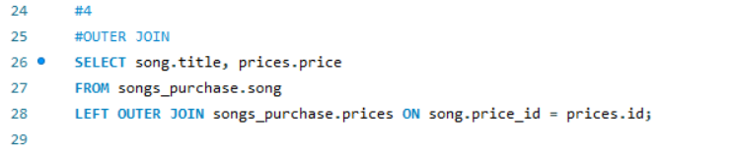Напишете заявка, в която демонстрирате OUTER JOIN по ваш избор – Ще изведе заглавията на всички песни и техните цени, ако дадена песен няма цена тя излиза като NULL.

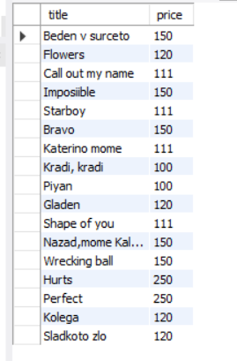

1. Напишете заявка, в която демонстрирате вложен SELECT

* Тази заявка ще избере името на албума, заглавието на песента,

датата на публикуване и дължината на песента от всички песни на албуми, издадени от музикалното издателство "Payner" и дължината на песента е повече от 3 минути и 30 секунди, подредени по дата на публикуване в низходящ ред.

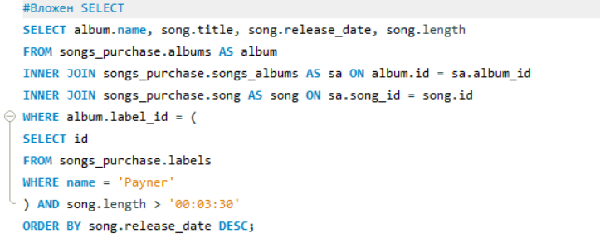

1. 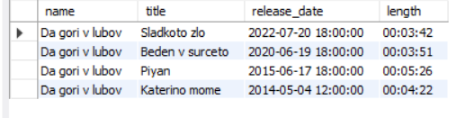Напишете заявка, в която демонстрирате едновременно JOIN и агрегатна функция

* Тази заявка ще изведе името на всеки лейбъл и броя на песните, които са издадени от този лейбъл, сортирани по име на лейбъла.

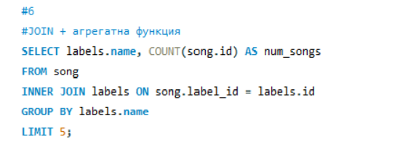

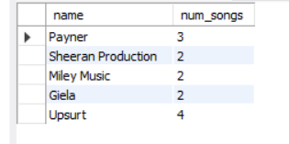

1. Създайте тригер по ваш избор - Този тригер ще бъде активиран след всяка операция за актуализиране на цена в таблицата prices.

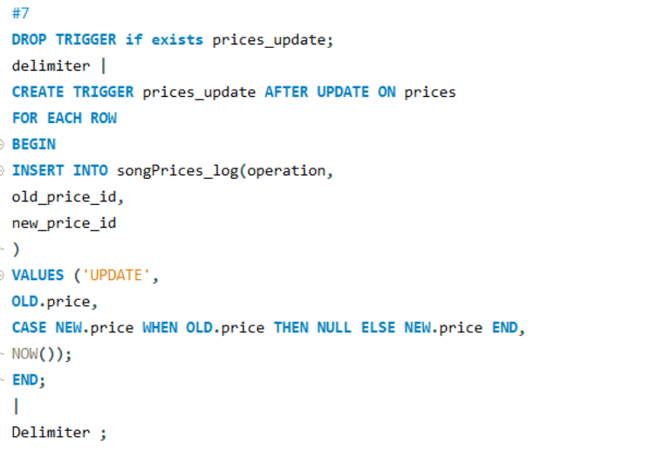

Тестваме със следната UPDATE заявка:

Резултат:

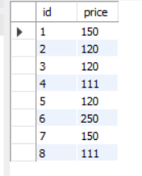

Тригер 2:

Този тригер ще бъде активиран след всяка операция за актуализиране на цена в таблицата prices.

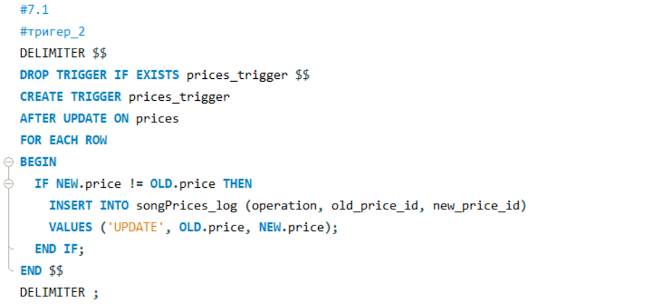

Тестваме със следната UPDATE заявка:

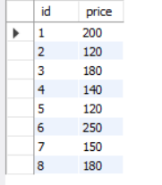Резултат:

1. Създайте процедура, в която демонстрирате използване на курсор

* Процедура за намиране на първите 10 песни в Българската класация.

1. В началото си декларираме променливи
2. Дефинираме курсор
3. Използваме INNER JOIN за да свържем таблиците
4. След това дефинираме обработчик на грешка NOT FOUND
5. След това се влиза в безкраен цикъл и се извеждат мястото и заглавието на песента
6. След това извикваме процедурата

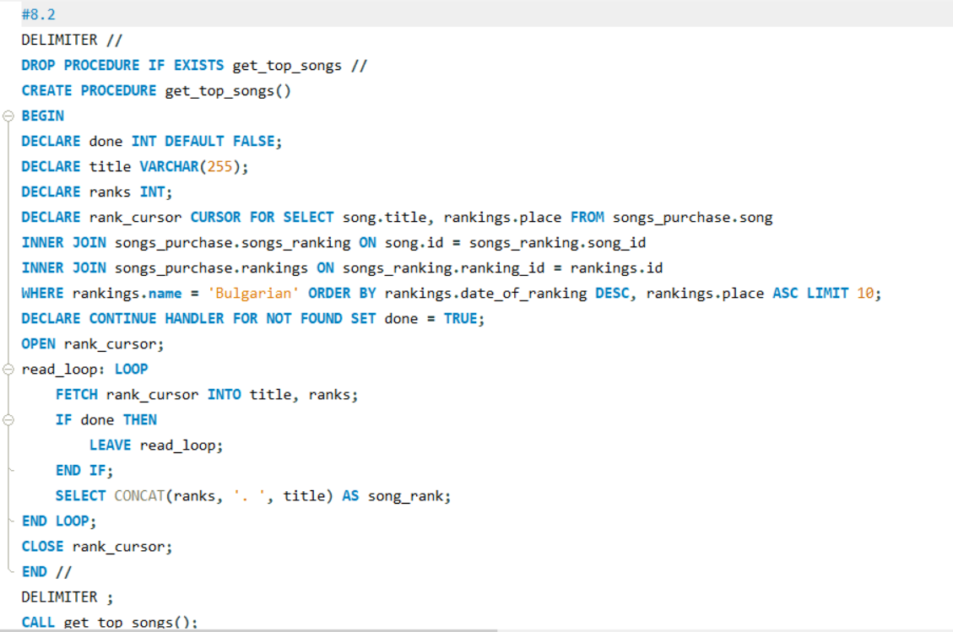

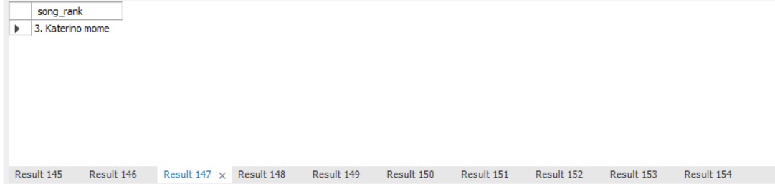Резултат: